Nom de l’élève : ______________________________________________________

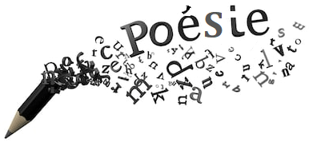
FRA-5204
Activité d’écriture
VERSION C

Consignes :
- Choisissez un thème qui vous inspire parmi ceux qui vous sont proposés.
- Faites émerger vos idées sous forme de champ lexical.
- Rédigez un texte poétique d’environ 150 mots. (Un texte de moins de 120 mots ne sera pas corrigé.)
- Vous êtes libre de structurer votre texte selon les structures poétiques classiques ou modernes.
- Votre texte doit contenir des procédés poétiques (figures de style variées) ainsi qu’un ton et un vocabulaire appropriés à la situation de communication. N’oubliez pas un titre évocateur.

Choix de thèmes :

La musique | Les rêves | La persévérance | Le futur | Les astres

Thème choisi : ___________________________________________________

Champ lexical

BROUILLON

VERSION DÉFINITIVE

Nombre de mots _____________________
